附件：
多湖街道中心幼儿园新建工程-提升改造项目（窗帘采购）报价单

项目名称 | 多湖街道中心幼儿园新建工程-提升改造项目（窗帘采购）
项目内容 | 窗帘及辅材一批，详见附件
询价承诺（人民币/报价） | 大写： 元  小写： 元
报价人名称：
联系人： 联系电话：
电子邮箱： 2024年 月 日（盖章）
注：1、附报价人（营业执照、授权代表身份证）复印件、报价函、授权委托书等。
2、本询价单填写内容必须按要求清晰完整，如有涂改，应加盖公章。

多湖街道中心幼儿园新建工程-提升改造项目（窗帘采购）报价清单
序号 | 产品名称 | 技术参数 | 参考图片 | 数量 | 综合单价 | 小计
1 | 永久阻燃布帘 | 1.成分：100%聚酯纤维；  ▲2.单位面积质量：≥370g/㎡（提供由国家认可的第三方检测机构出具的检测报告复印件）；  3.遮光率＞95%；  4.UPF紫外线防护系数：≥50；  5.耐磨性能：试验10000次后未破损；  6.具有易去污性；  7.色牢度、异味、PH值、甲醛、可分解致癌芳香胺染料符合 GB18401-2010《国家纺织产品基本安全技术规范》C类标准或更优A/B类标准；  8.环保标准：符合绿色产品 GB/T35611-2017 非直接接触皮肤类标准或更优直接接触皮肤类标准或婴幼儿用品标准；  ▲9.阻燃标准：水洗≥50次后，检测符合GB20286-2006阻燃1级要求：  （1）经向/纬向氧指数≥32%（提供由国家认可的第三方检测机构出具的检测报告复印件）；  （2）损毁长度≤150mm，续燃时间≤5S，阴燃时间≤5S，燃烧滴落物未引起脱脂棉燃烧或阴燃（提供由国家认可的第三方检测机构出具的检测报告复印件）；  （3）烟密度≤15SDR；  （4）产烟毒性等级不低于 ZA2级；  10.甲醛、苯、甲苯、二甲苯、TVOC去除率≥38%；  11.抗菌性能：符合GB/T20944.3-2008或更优检测标准；  12.布帘褶皱率系数 1：2；整块裁剪，不得拼接，阻燃方式为永久性阻燃，非经阻燃剂浸泡/涂层阻燃方式。 | 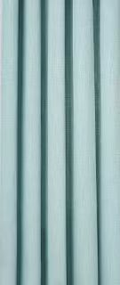 | 1225米
2 | 永久阻燃纱帘 | 1.成分：100%聚酯纤维；  ▲2.织物重量：≥159g/㎡（提供由国家认可的第三方检测机构出具的检测报告复印件）；  3.遮光率：50-60%；  4.耐磨性能：试验10000次后未破损；  5.具有易去污性；  6.色牢度、异味、PH值、甲醛、可分解致癌芳香胺染料符合 GB18401-2010《国家纺织产品基本安全技术规范》C类标准或更优A/B类标准；  7.环保标准：符合绿色产品 GB/T35611-2017 非直接接触皮肤类标准或更优直接接触皮肤类标准或婴幼儿用品标准；  ▲8.阻燃标准：水洗≥50次后，检测符合GB20286-2006阻燃1级要求：  （1）经向/纬向氧指数≥32%（提供由国家认可的第三方检测机构出具的检测报告复印件）；  （2）损毁长度≤150mm，续燃时间≤5S，阴燃时间≤5S，燃烧滴落物未引起脱脂棉燃烧或阴燃（提供由国家认可的第三方检测机构出具的检测报告复印件）；  （3）烟密度≤15SDR；  （4）产烟毒性等级不低于 ZA2级；  9.抗菌性能：符合GB/T20944.3-2008或更优检测标准；  10.净化性能：具有去甲醛功能；  11.布帘褶皱率系数 1：2；整块裁剪，不得拼接，阻燃方式为永久性阻燃，非经阻燃剂浸泡/涂层阻燃方式。 |  | 1225米
3 | 布带、挂钩 | 1.成分：100%聚酯纤维；  2.色牢度、异味、PH值、甲醛、可分解致癌芳香胺染料符合 GB18401-2010《国家纺织产品基本安全技术规范》C类标准或更优A/B类标准；  3.环保标准：符合绿色产品 GB/T35611-2017 非直接接触皮肤类标准或更优直接接触皮肤类标准或婴幼儿用品标准；  4.阻燃标准：水洗≥50次后，检测符合GB20286-2006阻燃1级要求；  5抗老化强力保持率：≥75%；  6.整块裁剪，阻燃方式为永久性阻燃（纱线阻燃），非经阻燃剂浸泡/涂层阻燃方式；  7.挂钩：承重能力：≥35kg/m。 | 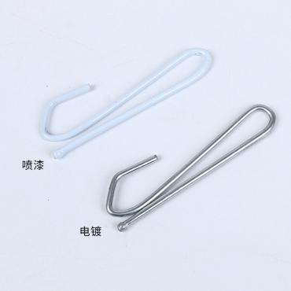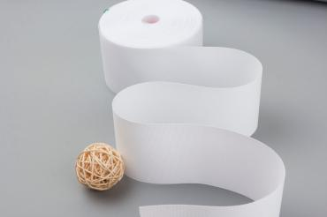 | 1070米
4 | 轨道 | ▲1.成分：6063-T5铝合金（提供由国家认可的第三方检测机构出具的检测报告复印件）；  2.宽度：≥28mm，高度：≥23mm，壁厚≥2mm；  3.外观质量：型材装饰面上涂层均匀，无皱纹、流痕、鼓泡、发黏、凹陷、暗斑、针孔、划伤等影响使用的可见缺陷。 | 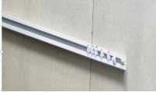 | 535米
5 | 铝百叶 | 1.外观：卷平面整体目视平整，无直条纹，横条纹，无黑线、麻点，无漏涂，无钉点，无框边，无挂漆，无橘皮，表面流平均匀，无起泡、缩边等不良现象。卷立面无星点，无松动，无掉漆，无划伤，立面无明显色差，无黑点，无伤片，无错层，无杂质(依据GB/T 1865-2009 标准）；  2.厚度，mm：0.205-0.211 (依据GB/T 1865-2009标准）；  3.宽度，mm：25(依据GB/T 1865-2009 标准）；  4.色差DE值：浅色：≤0.8 (依据GB/T 1865-2009 标准）；  5.条差DE值：浅色：≤0.8 (依据GB/T 1865-2009 标准）；  6.漆膜厚度，μm：11~13 (依据GB/T 1865-2009 标准）；  7.漆膜光泽度（60°）：(21±5)°(依据GB/T 1865-2009 标准）；  8.附着力：取卷片200mm，在1c㎡范围刻成10×10方格，用粘胶带贴平，撕开，100%不掉漆(依据GB/T 1865-2009 标准）；  9.弯曲性能：绕Φ20mm钢棒弯曲180°，10次以上无微裂(依据GB/T 1865-2009 标准）；  10.弯曲度，mm：≤10(依据GB/T 1865-2009 标准）；  11.扭曲度：平片不允许有木耳边(依据GB/T 1865-2009 标准）；  12.铅笔硬度，H：≥2 (依据GB/T 1865-2009标准）；  13.耐沸水性：沸水浸1h，漆膜表面无收缩、微裂和剥离 (依据GB/T 1865-2009 标准）；  14.耐酸性：5%HCL，60min漆膜表面无明显脱漆状况 (依据GB/T 1865-2009 标准）；  15.耐碱性：15%NaOH，60min漆膜表面无明显脱漆状况(依据GB/T 1865-2009 标准）；  16.耐溶剂性：用粘上二甲苯溶剂棉球，用1kg压力连续擦拭120次以上不掉漆(依据GB/T 1865-2009 标准）；  17.耐洗涤性：25℃清水洗涤50次，表面无变化(依据GB/T 1865-2009标准）；  18.耐人工紫外老化试验：涂层表面无失，变色，粉化，裂纹，气泡，脱落等。 | 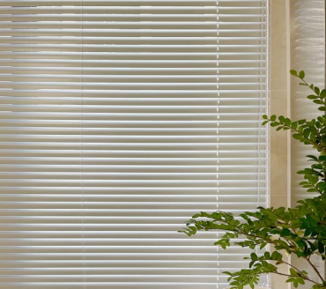 | 190平方米
合计 |  |  | 大写： 元  小写： 元
注：上表技术参数中标示“▲”技术参数为重要参数。在投标时根据要求提供检测报告。

